**LAPORAN PRAKTIKUM**

**Algoritma Dan Struktur Data**

**Jobsheet - 3: Array of Object**



|  |  |
| --- | --- |
| Nama | : Ghoffar Abdul Ja’far |
| NIM | : 41720035 |
| Kelas | : 1E |

**JURUSAN TEKNOLOGI INFORMASI**

**POLITEKNIK NEGERI MALANG**

**2023/2024**

**Percobaan 1:** **Membuat Array dari Object, Mengisi dan Menampilkan**

**Code:**

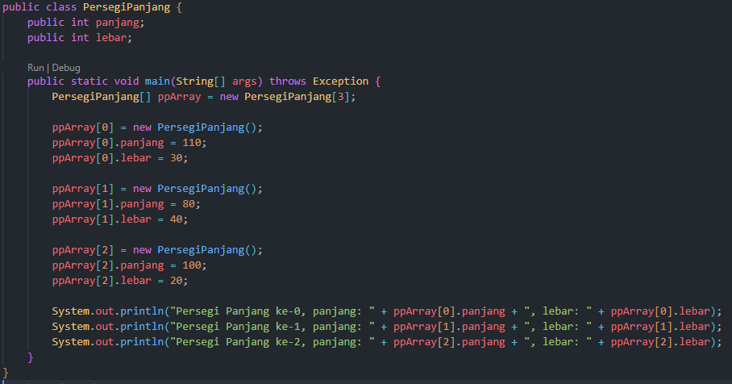

**Hasil:**



**Pertanyaan:**

1. Berdasarkan uji coba 3.2, apakah class yang akan dibuat array of object harus selalu memiliki atribut dan sekaligus method?Jelaskan!

= Tidak, karena hanya membutuhkan salah satu dari atribut atau method

1. Apakah class PersegiPanjang memiliki konstruktor?Jika tidak, kenapa dilakukan pemanggilan konstruktur pada baris program berikut :



= Tidak ada, karena untuk instansiasi bentuk dari array of object

1. Apa yang dimaksud dengan kode berikut ini:



= Merupakan instansiasi Array of Object

1. Apa yang dimaksud dengan kode berikut ini:



= Merupakan inisialisasi dari atribut object pada index 1 di array of object

1. Mengapa class main dan juga class PersegiPanjang dipisahkan pada uji coba 3.2?

= Karena agar mudah memahami kode program yang dibuat dan fungsi dari class menjadi jelas

**Percobaan 2: Menerima Input Isian Array Menggunakan Looping**

Code:

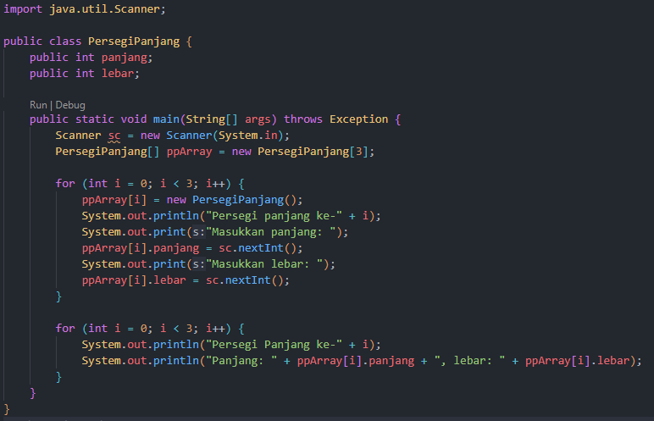

Hasil:

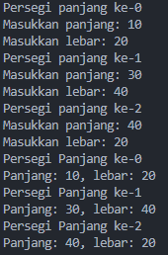

**Pertanyaan:**

1. Apakah array of object dapat diimplementasikan pada array 2 Dimensi?

= Bisa

1. jawaban soal no satu iya, berikan contohnya! Jika tidak, jelaskan!



1. Jika diketahui terdapat class Persegi yang memiliki atribut sisi bertipe integer, maka kode dibawah ini akan memunculkan error saat dijalankan. Mengapa?



= Belum ada instansiasi object dalam array of object

1. Modifikasi kode program pada praktikum 3.3 agar length array menjadi inputan dengan Scanner!

Code:



Hasil:



1. Apakah boleh Jika terjadi duplikasi instansiasi array of objek, misalkan saja instansiasi dilakukan pada ppArray[i] sekaligus ppArray[0]?Jelaskan !

= Tidak disarankan, karena nilai akan tertumpuk pada index yang sama

**Percobaan 3: Penambahan Operasi Matematika di Dalam Method**

Code:

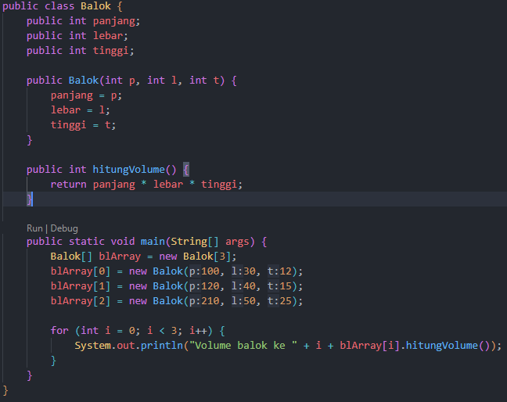

Hasil:

\

**Pertanyaan:**

1. Dapatkah konstruktor berjumlah lebih dalam satu kelas? Jelaskan dengan contoh!

= Boleh, selama parameter yang diberikan tidak membingungkan

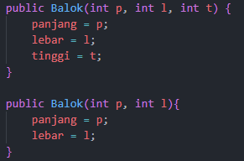

1. Jika diketahui terdapat class Segitiga seperti berikut ini:

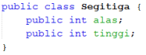

Tambahkan konstruktor pada class Segitiga tersebut yang berisi parameter int a, int t yang masing-masing digunakan untuk mengisikan atribut alas dan tinggi.

1. Tambahkan method hitungLuas() dan hitungKeliling() pada class Segitiga tersebut. Asumsi segitiga adalah segitiga siku-siku. (Hint: Anda dapat menggunakan bantuan library Math pada Java untuk mengkalkulasi sisi miring)
2. Pada fungsi main, buat array Segitiga sgArray yang berisi 4 elemen, isikan masing-masing atributnya sebagai berikut:

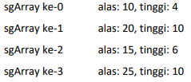

1. Kemudian menggunakan looping, cetak luas dan keliling dengan cara memanggil method hitungLuas() dan hitungKeliling().

**Link Repo:** <https://github.com/GhoffarFitassin/P_Algoritma_Struktur_Data.git>

**Latihan Praktikum:**

Hasil 1:

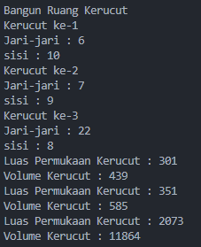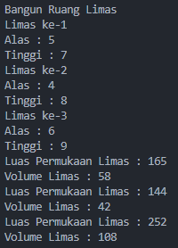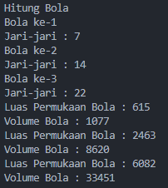

Hasil 2:

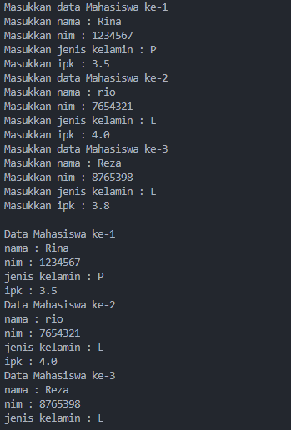

Hasil 3:

